Cách tải và cài lại Fornite trên iPhone và iPad
Nhiều khả năng, Apple và Google sẽ xóa game Fornite khỏi App Store và Play Store, nhưng điều đó không có nghĩa bạn không thể tải nó về thiết bị nữa. Thật vậy, nếu bạn đã từng tải và chơi game này trên iPhone hoặc iPad trước khi nó bị gỡ, bạn có thể tải lại ứng dụng bất kỳ lúc nào mình muốn.
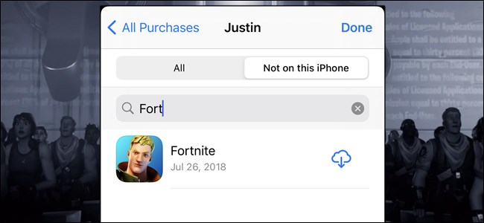
Sau đây là hướng dẫn chi tiết cách thực hiện việc này trên iPhone và iPad.
Đầu tiên, bạn mở ứng dụng App Store trên iPhone hoặc iPad. Nếu bạn không thấy biểu tượng của App Store trên màn hình chính, hãy tìm nó bằng công cụ Spotlight có sẵn trên smartphone và tablet của Apple.
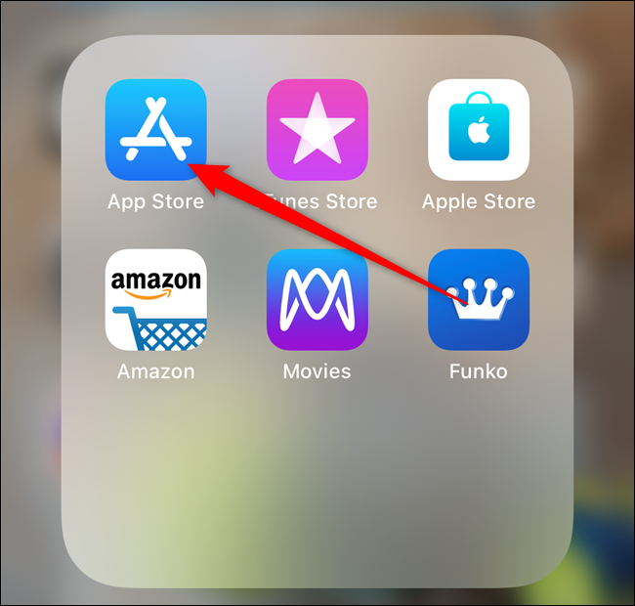
Tiếp theo, bạn bấm lên ảnh đại diện ở phía trên góc phải của ứng dụng.

Từ trang Account (Tài khoản) hiện ra, bạn chọn tùy chọn Purchased (Đã mua).
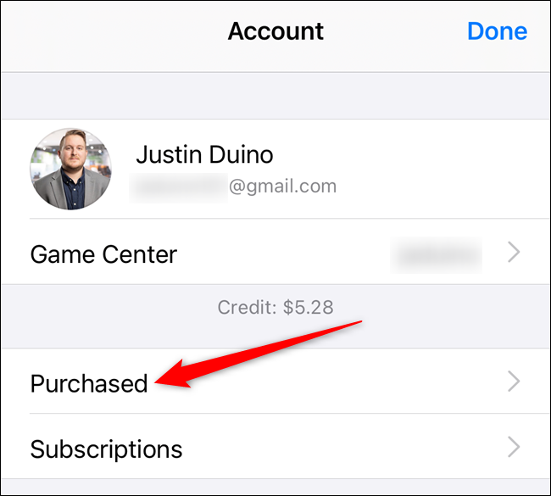
Chọn tiếp tùy chọn My Purchases (Mua hàng của tôi).
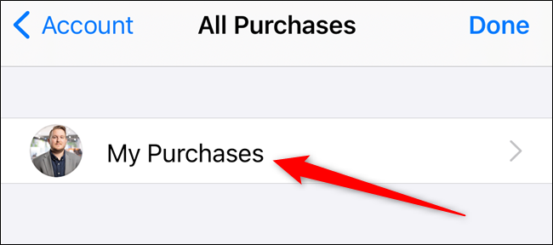
Tại đây, bạn chuyển sang thẻ Not on this iPhone (Ko có trên iPhone), tìm game Fornite, và sau đó bấm nút Download (Tải về) hình đám mây có mũi tên hướng xuống để tải nó về máy.
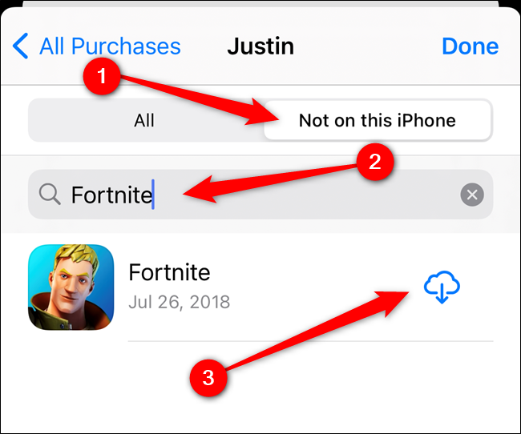
Trường hợp, bạn không tìm thấy game Fornite trong danh sách các ứng dụng đã mua, nghĩa là bạn chưa từng tải game này bằng tài khoản Apple ID hiện có trên thiết bị. Gặp phải trường hợp này, bạn chỉ cần tìm một tài khoản Apple ID đã từng tải game Fornite, sau đó đăng xuất tài khoản hiện tại trên máy, rồi đăng nhập bằng tài khoản đó. Cuối cùng, bạn làm theo các bước hướng dẫn như ở trên để tải game Fornite về máy.
Sau khi tải và cài lại Fornite thành công, bạn có thể đăng nhập vào tài khoản Epic Games, tải vật phẩm, và chơi game như thông thường.
Bạn có thể xóa ứng dụng Fornite khỏi thiết bị Apple bất kỳ lúc nào, đừng lo lắng vì bạn vẫn có thể tải lại nó, ngay cả khi nó đã bị xóa khỏi App Store.
Ca Tiếu
https://www.howtogeek.com/686076/how-to-reinstall-fortnite-on-your-iphone-or-ipad/

